**Государственное бюджетное общеобразовательное учреждение**

**города Москвы «Школа №1347»**

**Анализ космических запусков и успешности миссий по странам и компаниям**

Выполнил: Смирнов Михаил Павлович ГБОУ Школа № 1347

Научный руководитель работы:

фио, учитель …, школы

**Москва, 2024**

Оглавление

Введение 3

Цель, постановка задачи 5

Методика выполнения 6

Практическая и теоретическая значимость 15

Результаты и выводы 16

Перспективы развития 17

Список литературы 18

# Введение

Анализ космических запусков и успешности миссий стал неотъемлемой частью современного космического исследования и коммерческих инициатив. С каждым годом все больше стран и частных компаний начинают свои космические программы, что приводит к значительному увеличению числа запускаемых ракет и проводимых миссий.

**Актуальность**

Анализ космических запусков и успешности миссий по странам и компаниям является чрезвычайно актуальным в свете быстро развивающейся космической индустрии и растущего интереса к космосу как со стороны государственных, так и частных организаций.

# Цель, постановка задачи

Цель: Провести комплексный анализ космических запусков и успешности миссий по странам и компаниям с целью:

Задачи:

1. – Собрать данные о космических запусках по странам и компаниям за определенный период времени.
2. – Провести статистический анализ данных:

1.Определить количество успешных и неудачных запусков.

2. Рассчитать процент успешности для каждой страны и компании.

3. Сколько было потрачено денег на космические миссии в разных странах

4. Какой процент успешности запусков у разных стран и компаний

5. Количество запусков в разные года

1. – Визуализировать результаты анализа с помощью графиков и диаграмм.

# Методика выполнения

# Сбор данных

# Критерии отбора данных:

# * Период времени

* Страны и компании

* Год провидения

* Стоимость миссии

* Успешность

**Код на Python**

name_company = {}  
name_country = {}  
country_many = {}  
years_flie = {}  
with open("Space_Corrected.csv"**,** encoding='utf-8') as r_file:  
 file_reader = csv.reader(r_file**,** delimiter=",")  
 count = **0** for row in file_reader:  
 if count != **0**:  
 if row[**2**] != '':  
 if row[**2**] in name_company.keys():  
 name_company[row[**2**]] += **1** else:  
 name_company[row[**2**]] = **1** if row[**9**] != '':  
 if row[**9**] in name_country.keys():  
 name_country[row[**9**]] += **1** else:  
 name_country[row[**9**]] = **1** if row[**9**] in country_many.keys():  
 if row[**7**] != '':  
 country_many[row[**9**]] += float(string_conversion(row[**7**]))  
 country_many[row[**9**]] = float('{:.2f}'.format(country_many[row[**9**]]))  
 else:  
 if row[**7**] != '':  
 country_many[row[**9**]] = float(string_conversion(row[**7**]))  
 country_many[row[**9**]] = float('{:.2f}'.format(country_many[row[**9**]]))  
 if row[**4**] != '':  
 if row[**4**].split(',')[**1**].split()[**0**] in years_flie:  
 years_flie[row[**4**].split(',')[**1**].split()[**0**]] += **1** else:  
 years_flie[row[**4**].split(',')[**1**].split()[**0**]] = **1** count += **1**

sorted_data = dict(sorted(name_company.items()**,** key=lambda item: item[**1**]**,** reverse=True))  
sorted_country = dict(sorted(name_country.items()**,** key=lambda item: item[**1**]**,** reverse=True))  
sorted_many = dict(sorted(country_many.items()**,** key=lambda item: item[**1**]**,** reverse=True))

**Запуски разных компаний и стран**

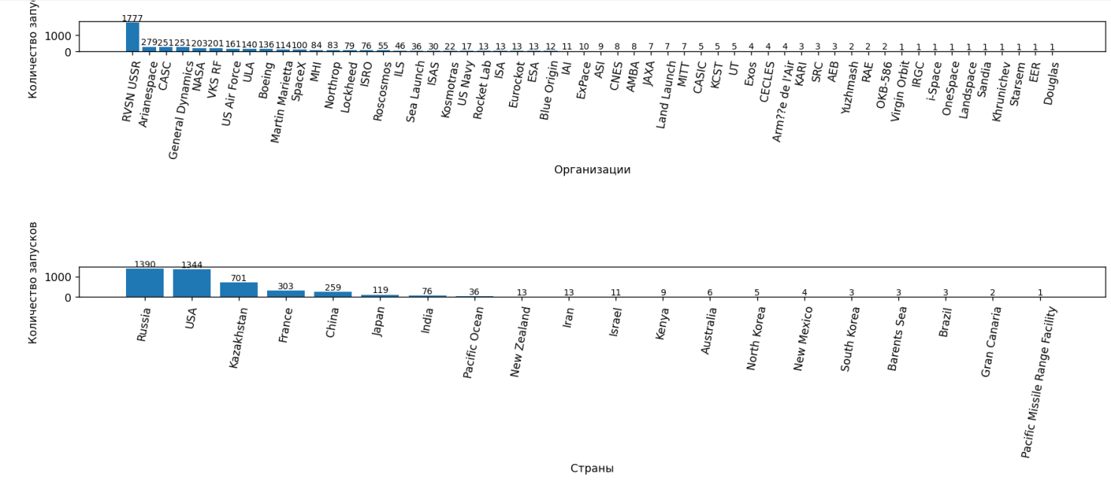

fig = plt.figure()  
  
ax1 = fig.add_subplot(**211**)  
ax1.bar(sorted_data.keys()**,** sorted_data.values())  
  
for i**,** v in enumerate(sorted_data.values()):  
 ax1.text(i**,** v**,** str(v)**,** ha='center'**,** va='bottom'**,** fontsize=**8**)  
  
plt.xticks(rotation=**80**)  
  
plt.xlabel('Организации')  
plt.ylabel('Количество запусков')  
  
  
ax2 = fig.add_subplot(**212**)  
ax2.bar(sorted_country.keys()**,** sorted_country.values())  
  
for i**,** v in enumerate(sorted_country.values()):  
 ax2.text(i**,** v**,** str(v)**,** ha='center'**,** va='bottom'**,** fontsize=**8**)  
  
plt.xticks(rotation=**80**)  
plt.xlabel('Страны')  
plt.ylabel('Количество запусков')  
  
plt.tight_layout()  
  
plt.show()

График 1: Количество запусков по организациям

• Лидеры: На графике ярко выделяются лидеры по количеству запусков: РКК "Энергия", "Роскосмос" и "Аrianespace". Это говорит о том, что у них большая доля мирового рынка космических запусков.

• Спад: Можно заметить спад в количестве запусков для организаций, связанных с СССР/Россией, например, "РКК "Энергия", "Авиакосмический центр". Это связано с сокращением космической активности в России после распада СССР и ее влияния на мировой рынок.

• Рост: Видно, что частные компании, такие как "SpaceX" и "Blue Origin", начинают занимать все большее место на рынке запусков, что отражает рост частного сектора в космической отрасли.

График 2: Количество запусков по странам

• Лидеры: Россия и США занимают лидирующие позиции по количеству запусков. Это обусловлено историческим развитием их космических программ и наличием мощных космических агентств.

• Спад: Заметно снижение активности по сравнению с прошлым столетием, особенно у России, что связано с сокращением финансирования и модернизацией космической отрасли.

• Рост: Видно, что другие страны, например, Казахстан, пытаются наращивать свои позиции на рынке космических запусков, развивая свою инфраструктуру.

• Частные компании: Развитие частных компаний, таких как SpaceX, приводит к тому, что запуски ракет могут осуществляться в различных странах в зависимости от выгодных условий.

**Сколько было потрачено денег в разных странах**

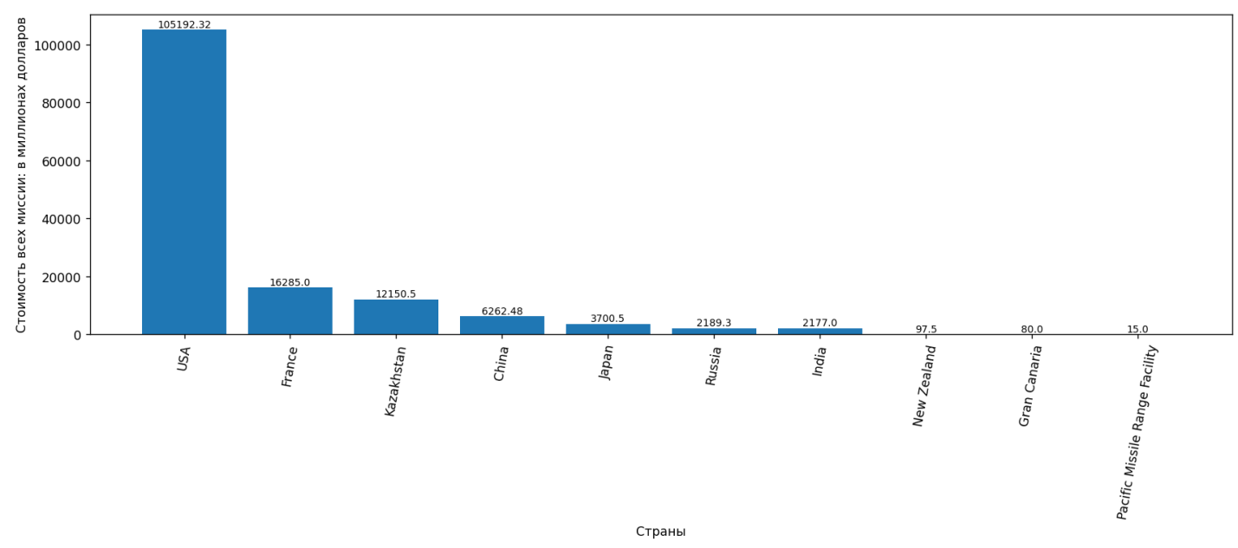

fig = plt.figure()  
ax3 = fig.add_subplot(**211**)  
ax3.bar(sorted_many.keys()**,** sorted_many.values())  
  
for i**,** v in enumerate(sorted_many.values()):  
 ax3.text(i**,** v**,** str(v)**,** ha='center'**,** va='bottom'**,** fontsize=**8**)  
  
plt.xticks(rotation=**80**)  
  
plt.xlabel('Страны')  
plt.ylabel('Стоимость всех миссии: в миллионах долларов')  
plt.tight_layout()  
  
plt.show()

• Доминирование США: США значительно лидирует по стоимости всех миссий, почти в 5 раз превышая стоимость миссий Франции, которая занимает второе место. Это говорит о масштабных и дорогих космических программах, реализуемых США.

• Снижение стоимости в других странах: Стоимость миссий в других странах значительно ниже, чем в США. Это может быть связано с меньшим объемом космической деятельности, а также с использованием более дешевых технологий и методов.

• Развитие: Некоторые страны, такие как Казахстан, Китай и Япония, имеют относительно высокую стоимость миссий, что может указывать на рост их космических программ и инвестиции в развитие космической отрасли.

• Разнообразие: Стоит отметить, что на графике представлены данные по различным странам с разными уровнями развития космической отрасли. Это позволяет сделать вывод о том, что космическая деятельность становится все более глобальной.

**Количество запусков в разные года**

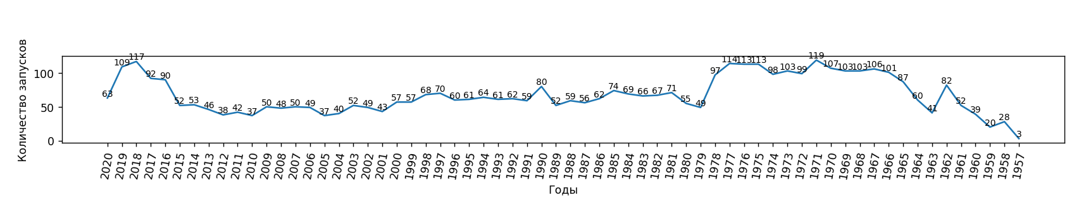

fig = plt.figure()  
ax4 = fig.add_subplot(**111**)  
ax4.plot(years_flie.values()**,** years_flie.keys())  
  
for i**,** v in enumerate(years_flie.values()):  
 ax4.text(v**,** i**,** str(v)**,** ha='center'**,** va='bottom'**,** fontsize=**7**)  
  
plt.xticks(rotation=**80**)  
  
plt.xlabel('Годы')  
plt.ylabel('Количество запусков')  
  
plt.tight_layout()  
  
plt.show()

• Пик космической гонки: Наблюдается пик количества запусков в 1960-х - начале 1970-х годов, что напрямую связано с "космической гонкой" между СССР и США. В этот период наблюдается рост количества запусков, достигающий пика в 114 запусков в 1976 году.

• Спад после окончания "космической гонки": После окончания "космической гонки" в конце 1970-х - начале 1980-х годов, количество запусков снижается, что связано с уменьшением финансирования космических программ и переходом к более целевым задачам.

• Стабилизация в 1990-х: В 1990-х годах количество запусков стабилизируется на уровне около 60-70 запусков в год. Это связано с разработкой новых космических программ, таких как Международная космическая станция (МКС).

• Рост частных компаний: В начале 21 века наблюдается рост количества запусков, связанный с развитием частных космических компаний, таких как SpaceX.

• Недавний спад: В последние годы количество запусков снизилось, возможно, из-за пандемии COVID-19 и соответствующего экономического кризиса.

• Цикличность: В целом, график демонстрирует циклический характер развития космической отрасли.

**Визуализация данных в виде таблиц**

class SpaceDataApp(QWidget):  
 def __init__(self):  
 super().__init__()  
  
 self.initUI()  
  
 def initUI(self):  
 self.setWindowTitle('Space Data Entry')  
 layout = QVBoxLayout()  
  
 self.message = QLabel('Добро пожаловать в приложение для обработки космических данных'**,** self)  
 layout.addWidget(self.message)  
  
 self.open_data_entry_button = QPushButton('Добавить данные'**,** self)  
 self.open_data_entry_button.clicked.connect(self.open_data_entry)  
 layout.addWidget(self.open_data_entry_button)  
 self.open_test_button = QPushButton('Узнать разные последовательности \n в виде таблицы'**,** self)  
 self.open_test_button.clicked.connect(self.open_test)  
 layout.addWidget(self.open_test_button)  
  
 self.setLayout(layout)

def open_data_entry(self):  
 self.data_entry_window = DataEntryWindow()  
 self.data_entry_window.show()  
 self.close() # Закрываем текущее окно  
  
def open_test(self):  
  
 self.data_entry_window = Data_test()  
 self.data_entry_window.show()  
 self.close()

здесь показан код главной страницы приложения

class Data_test(QWidget):  
 def __init__(self):  
 super().__init__()  
 self.initUI()  
  
 def initUI(self):  
 self.setWindowTitle('Space Data Entry')  
  
 layout = QVBoxLayout()  
  
 self.save_back = QPushButton('<- Back'**,** self)  
 self.save_back.clicked.connect(self.open_data_entry)  
 layout.addWidget(self.save_back)  
  
 self.cosmodrome_button = QPushButton('Количество запусков на разных космодромах:'**,** self)  
 self.cosmodrome_button.clicked.connect(self.open_cosmodrome)  
 layout.addWidget(self.cosmodrome_button)  
  
 self.countries_button = QPushButton('Количество запусков в разных странах:'**,** self)  
 self.countries_button.clicked.connect(self.open_countries)  
 layout.addWidget(self.countries_button)  
  
 self.kompani_button = QPushButton('Количество запусков по компаниям:'**,** self)  
 self.kompani_button.clicked.connect(self.open_kompani)  
 layout.addWidget(self.kompani_button)  
  
 self.mission_success_rate = QPushButton('Процент успешности миссий:'**,** self)  
 self.mission_success_rate.clicked.connect(self.open_mission_success)  
 layout.addWidget(self.mission_success_rate)  
  
 self.launch_success_rate = QPushButton('Процент успешности запусков:'**,** self)  
 self.launch_success_rate.clicked.connect(self.open_launch_success)  
 layout.addWidget(self.launch_success_rate)  
  
 self.mission_success_rate_country = QPushButton('Процент успешности миссий в разных странах:'**,** self)  
 self.mission_success_rate_country.clicked.connect(self.open_mission_country)  
 layout.addWidget(self.mission_success_rate_country)  
  
 self.mission_success_rate_kompani = QPushButton('Процент успешности запусков по компаниям:'**,** self)  
 self.mission_success_rate_kompani.clicked.connect(self.open_mission_kompani)  
 layout.addWidget(self.mission_success_rate_kompani)  
  
 self.setLayout(layout)  
  
 def open_data_entry(self):  
 self.data_entry_window = SpaceDataApp()  
 self.data_entry_window.show()  
 self.close()  
  
 def open_cosmodrome(self):  
 global text  
 text = **1** self.data_entry_window = Percent()  
 self.data_entry_window.show()  
 self.close()  
  
 def open_countries(self):  
 global text  
 text = **2** self.data_entry_window = Percent()  
 self.data_entry_window.show()  
 self.close()  
  
 def open_kompani(self):  
 global text  
 text = **3** self.data_entry_window = Percent()  
 self.data_entry_window.show()  
 self.close()  
  
 def open_mission_success(self):  
 global text  
 text = **4** self.data_entry_window = Percent()  
 self.data_entry_window.show()  
 self.close()  
  
 def open_launch_success(self):  
 global text  
 text = **5** self.data_entry_window = Percent()  
 self.data_entry_window.show()  
 self.close()  
  
 def open_mission_country(self):  
 global text  
 text = **6** self.data_entry_window = Percent()  
 self.data_entry_window.show()  
 self.close()  
  
 def open_mission_kompani(self):  
 global text  
 text = **7** self.data_entry_window = Percent()  
 self.data_entry_window.show()  
 self.close()

кнопки, которые выводят таблицы с данными

**Количество запусков на разных космодромах**

if text == **1**:  
 country_counts1 = df["Location"].value_counts()  
 country_counts1 = str(country_counts1).split()  
 data = []  
 ab = country_counts1[**0**]  
 del country_counts1[**0**]  
 a = ''  
 for j in range(len(country_counts1)):  
 if not country_counts1[j].isdigit():  
 a += country_counts1[j]  
 else:  
 data.append(a)  
 data.append(country_counts1[j])  
 a = ''  
 self.table.setRowCount(len(data) // **2**)  
 self.table.setColumnCount(**2**)  
 self.table.setHorizontalHeaderLabels([ab**,** 'Value'**,**])  
 i = **0** for j in range(len(data)):  
 if j % **2** == **0**:  
 self.table.setItem(i**, 0,** QTableWidgetItem(data[j]))  
 else:  
 self.table.setItem(i**, 1,** QTableWidgetItem(data[j]))  
 i += **1** layout.addWidget(self.table)

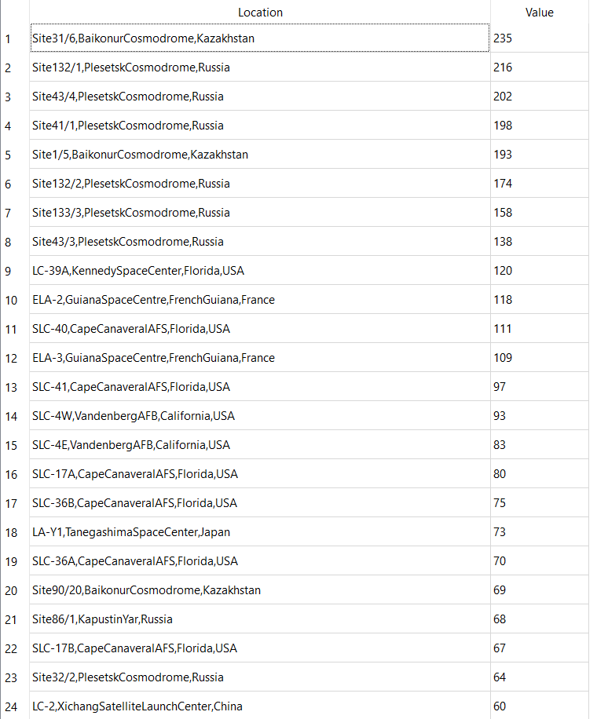 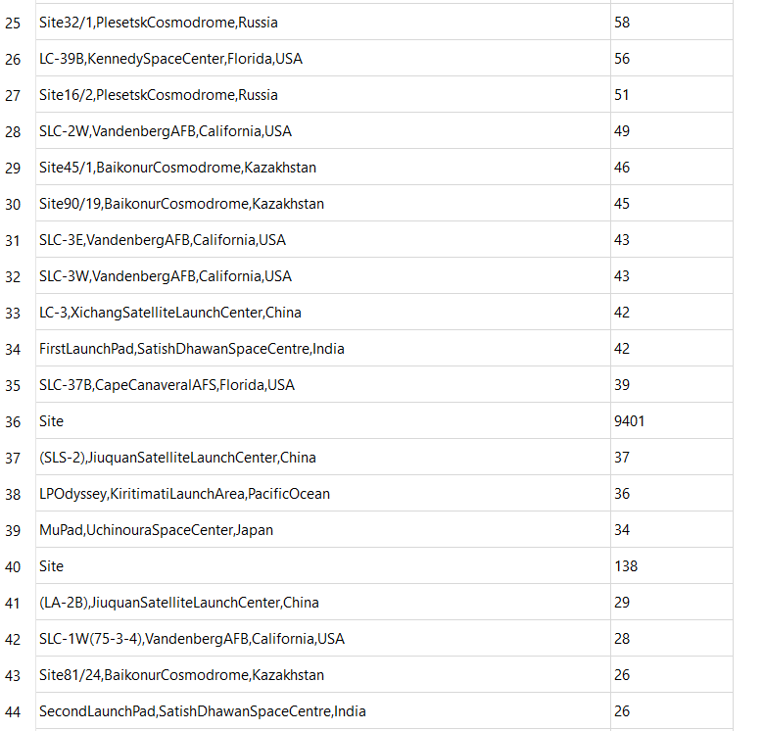 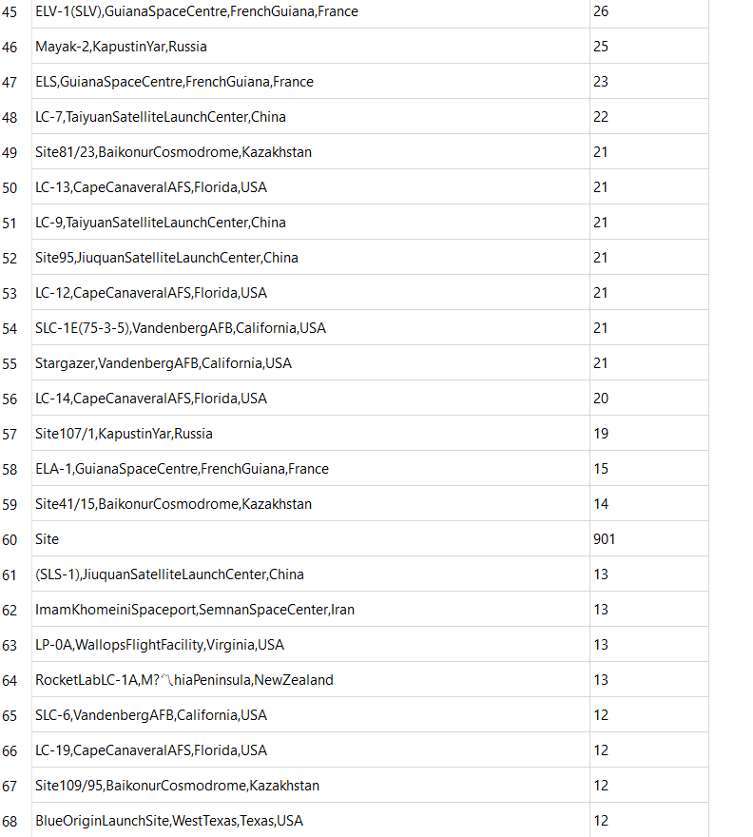  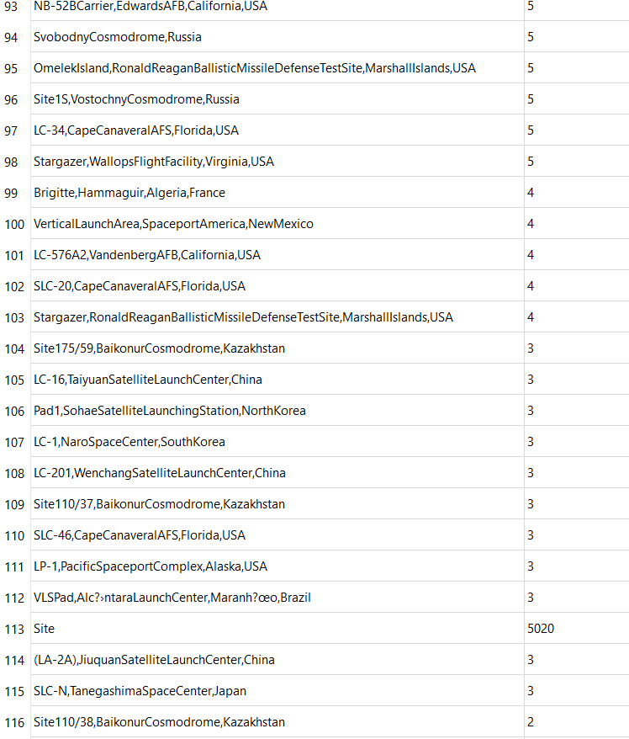 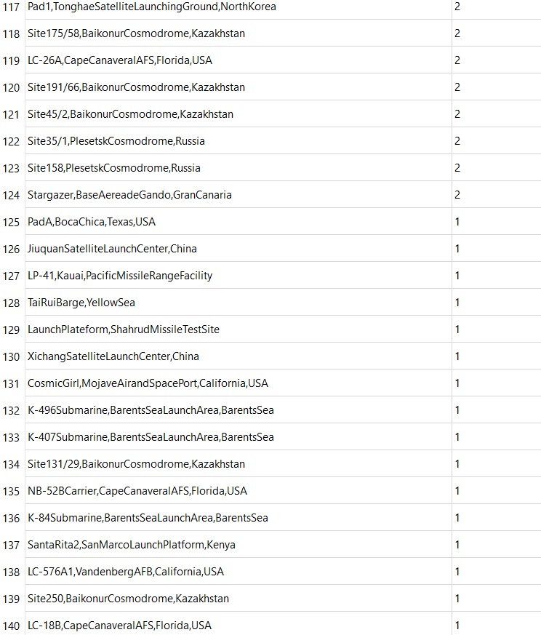

Поможет понять с каких площадок больше всего было запусков

**Процент успешности миссий**

if text == **4**:  
 country_counts1 = df["Status Mission"].value_counts(normalize=True) * **100** country_counts1 = str(country_counts1).split()  
 data = []  
 ab = country_counts1[**0**] + ' ' + country_counts1[**1**]  
 del country_counts1[:**2**]  
 a = ''  
 for j in range(len(country_counts1)):  
 if '.' not in country_counts1[j]:  
 a += country_counts1[j] + ' '  
 else:  
 data.append(a)  
 data.append(country_counts1[j])  
 a = ''  
 self.table.setRowCount(len(data) // **2**)  
 self.table.setColumnCount(**2**)  
 self.table.setHorizontalHeaderLabels([ab**,** 'Value'**,**])  
 i = **0** for j in range(len(data)):  
 if j % **2** == **0**:  
 self.table.setItem(i**, 0,** QTableWidgetItem(data[j]))  
 else:  
 self.table.setItem(i**, 1,** QTableWidgetItem(data[j]))  
 i += **1** layout.addWidget(self.table)

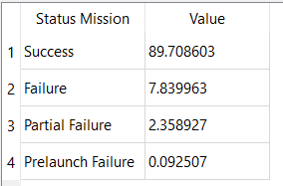

**Процент успешности миссий в разных странах:**

if text == **6**:  
 country_counts1 = df.groupby("Country")["Status Mission"].value_counts(normalize=True) * **100** country_counts1 = str(country_counts1).split()  
 data = []  
 ab = country_counts1[**0**] + ' ' + country_counts1[**1**]  
 del country_counts1[:**3**]  
 a = ''  
 b = ''  
 for j in range(len(country_counts1)):  
 if ('.' not in country_counts1[j] and country_counts1[j] != 'Failure' and country_counts1[j] != 'Success'  
 and country_counts1[j] != 'Prelaunch'):  
 a += country_counts1[j] + ' '  
 elif country_counts1[j] == 'Failure' or country_counts1[j] == 'Success' or country_counts1[j] == 'Prelaunch':  
 b += country_counts1[j] + ' '  
 else:  
 data.append([a**,** b**,** country_counts1[j]])  
 a = ''  
 b = ''  
 self.table.setRowCount(len(data))  
 self.table.setColumnCount(**3**)  
 self.table.setHorizontalHeaderLabels([ab**,** 'Status Mission'**,** '%'])  
 for i in range(len(data)):  
 for j in range(**3**):  
 self.table.setItem(i**,** j**,** QTableWidgetItem(data[i][j]))  
 layout.addWidget(self.table)

• Высокая успешность: В большинстве стран наблюдается довольно высокий процент успешных запусков, свыше 80% в некоторых случаях.

• Разнообразие результатов: Несмотря на общую тенденцию к успеху, в некоторых странах и регионах наблюдается значительное количество неудачных запусков.

• Преобладание успешных запусков: У США, России, Индии, Японии, Франции и Китая преобладают успешные запуски.

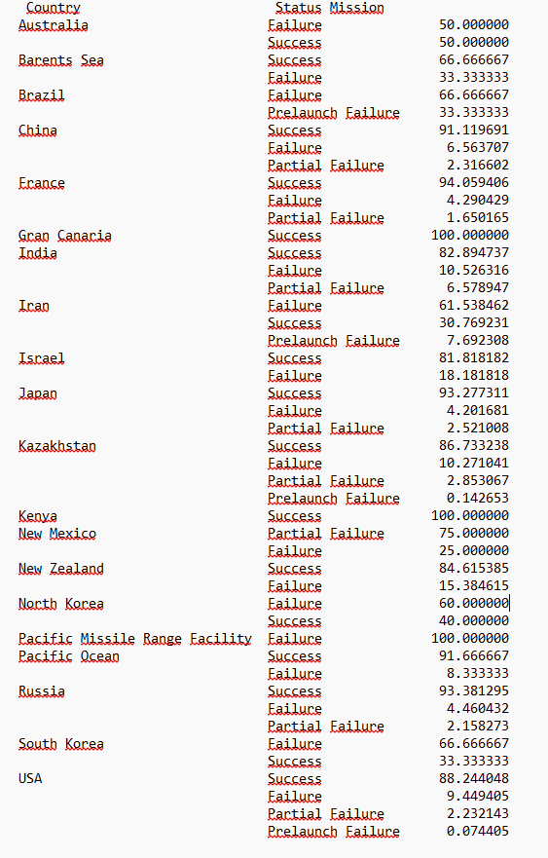  
**Процент успешности миссий по разным компаниям**

if text == **7**:  
 country_counts1 = df.groupby("Company Name")["Status Rocket"].value_counts(normalize=True) * **100** country_counts1 = str(country_counts1).split()  
 data = []  
 ab = country_counts1[**0**] + ' ' + country_counts1[**1**]  
 del country_counts1[:**3**]  
 a = ''  
 b = ''  
 for j in range(len(country_counts1)):  
 if ('.' not in country_counts1[j] and country_counts1[j] != 'StatusRetired' and  
 country_counts1[j] != 'StatusActive'):  
 a += country_counts1[j] + ' '  
 elif country_counts1[j] == 'StatusRetired' or country_counts1[j] == 'StatusActive':  
 b += country_counts1[j] + ' '  
 else:  
 data.append([a**,** b**,** country_counts1[j]])  
 a = ''  
 b = ''  
 self.table.setRowCount(len(data))  
 self.table.setColumnCount(**3**)  
 self.table.setHorizontalHeaderLabels([ab**,** 'Status Mission'**,** '%'])  
 for i in range(len(data)):  
 for j in range(**3**):  
 self.table.setItem(i**,** j**,** QTableWidgetItem(data[i][j]))  
 layout.addWidget(self.table)

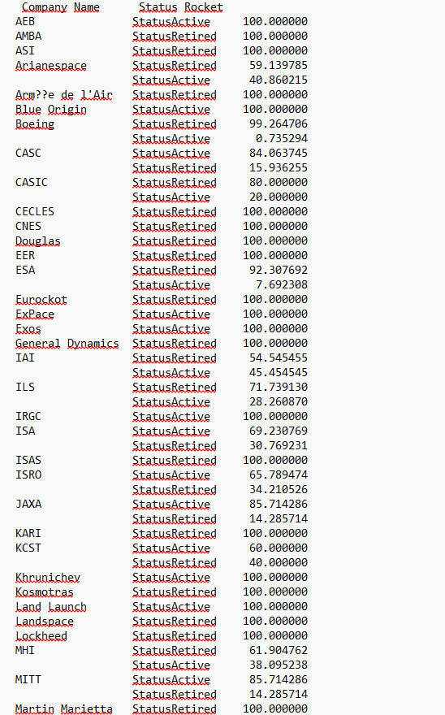



• Высокий уровень успешности: Большинство компаний имеют процент успешных запусков, близкий к 100%. Это говорит о высоком уровне развития космической отрасли и надежности технологий.

• Разнообразие статусов: На списке есть компании, которые являются активными и продолжают разрабатывать и запускать ракеты, а также компании, которые прекратили свою деятельность.

• Влияние исторических факторов: На списке представлены как исторические компании с большим опытом, так и новые частные компании, которые динамично развиваются.

• Рост частных компаний: На списке все больше частных компаний, занимающихся космическими запусками, что говорит о переходе к более коммерческой модели развития космической отрасли.

• Сохранение традиционных игроков: Несмотря на рост частных компаний, традиционные государственные космические агентства и компании продолжают оставаться важными игроками на рынке.

• Разнообразие конкурентов: На списке представлены компании из разных стран, что говорит о глобальном характере космической отрасли.

**Интерфейс программы**

Главная страница

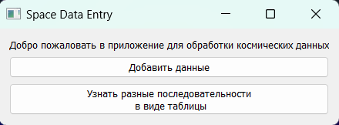

Страница добавления данных

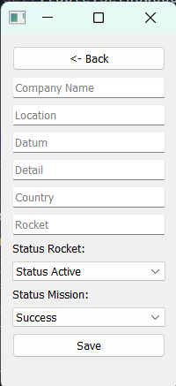

Страница с перечнем доступных таблиц

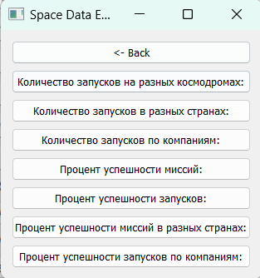

Интерфейс очень прост и понятен это главный плюс, т. к. нет раздражающих элементов.

# Практическая и теоретическая значимость

Теоретическая значимость проекта

• Изученение ключевых тенденции в космической индустрии

Практическая значимость проекта

1. Оценка инвестиционной привлекательности

Информация о частоте и успешности запусков может использоваться инвесторами для принятия решений о вложении средств в определённые страны или компании. Более высокие показатели успешных миссий могут свидетельствовать о надёжности и технологических преимуществах.

2. Оптимизация разработки новых миссий

На основе анализа исторических данных о запусках можно создать модели для прогнозирования успешности будущих миссий. Это может помочь проектировщикам ракет и миссий более эффективно планировать свои стратегии и минимизировать риски.

3. Сравнительный анализ стран и компаний

Проект позволяет проводить сравнение между различными игроками на космическом рынке, что помогает понять, какие страны или компании достигают наивысших результатов и почему. Это может выявить не только технологии, но и управленческие подходы, ведущие к успеху.

4. Поддержка формирования государственных и частных космических программ

Правительства и частные компании могут использовать результаты анализа для формирования своих космических стратегий. Это особенно актуально для стран, которые только начинают развивать свои космические программы.

# Результаты и выводы

1. Эпоха космической гонки:

- Наблюдается пик активности в 1960-х - начале 1970-х годов, что связано с "космической гонкой" между СССР и США.

- После ее окончания в конце 1970-х - начале 1980-х годов, количество запусков снизилось, что связано с уменьшением финансирования и переходом к более целевым задачам.

2. Стабилизация и рост:

- В 1990-х годах количество запусков стабилизировалось на уровне 60-70 запусков в год, что было связано с разработкой новых программ, таких как Международная космическая станция (МКС).

- В начале 21 века наблюдается рост количества запусков, связанный с развитием частных космических компаний, таких как SpaceX.

3. Влияние различных факторов:

- Политические события, например, "холодная война", оказывают значительное влияние на динамику количества запусков.

- Развитие технологий и удешевление космических запусков также стимулируют рост количества запусков.

4. Доминирование США и развитие других стран:

- США значительно лидируют по стоимости всех миссий, что говорит о масштабных и дорогих космических программах.

- Другие страны, такие как Казахстан, Китай и Япония, имеют относительно высокую стоимость миссий, что указывает на рост их космических программ и инвестиции в развитие космической отрасли.

5. Высокая успешность и преобладание "active" компаний:

- Большинство компаний имеют процент успешных запусков, близкий к 100%, что говорит о высоком уровне развития космической отрасли и надежности технологий.

- Наблюдается рост частных компаний, занимающихся космическими запусками, что говорит о переходе к более коммерческой модели развития космической отрасли.

6. Важность анализа неудач:

- Анализ причин неудачных запусков важен для повышения безопасности и успешности космических миссий.

Общий вывод:

Анализ данных о космических запусках показывает, что космическая отрасль динамично развивается, и что успех космических миссий зависит от множества факторов, включая технологии, компетентность персонала и условия запуска.

# Перспективы развития

• Добавление новых данных: Включить в базу данных информацию о:

* Различных типах миссий (научные, коммерческие, военные)

* Грузах, которые были доставлены в космос

* Характеристиках запускаемых ракет и спутников

* Финансовых затратах на космические программы

* Смертельных случаях, связанных с космическими полетами

* Более детальную информацию о причинах неудач миссий

• Интеграция с другими источниками: Объединить данные о запусках с данными о:

* Международной космической станции (МКС)

* Глобальных спутниковых группировках (Starlink, OneWeb)

* Планах будущих космических миссий

• Разработка дополнительных метрик: Добавить новые показатели успешности миссий, например:

* Средний срок службы спутника

* Процент успешных запусков в определенном году

* Стоимость запуска на килограмм полезного груза

• Анализ трендов: Выявление и анализ тенденций в космической отрасли, таких как:

* Рост числа запусков коммерческих спутников

* Развитие частных космических компаний

* Увеличение доли международного сотрудничества в космических программах

• Прогнозирование: Разработка моделей для прогнозирования:

* Числа будущих запусков

* Успешности космических миссий

* Развития космической отрасли в определенных странах

# Список литературы

[1] <https://www.kaggle.com/datasets/agirlcoding/all-space-missions-from-1957/data>